Maria di Magdala

«Donna, chi cerchi?»
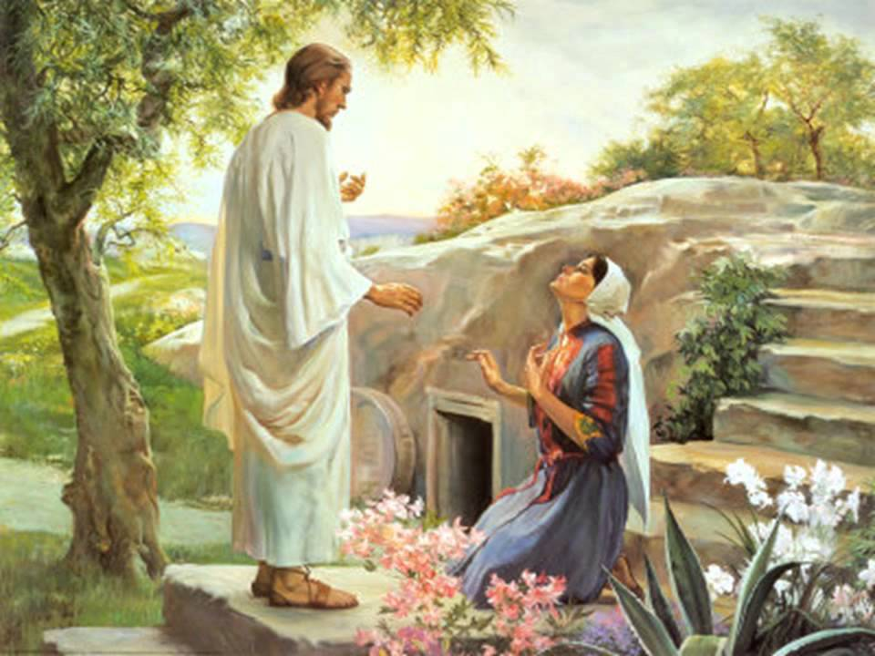
1. ALLA TUA PRESENZA
Canto di esposizione

Guida: Nel nome del Padre, del Figlio e dello Spirito Santo.
Amen.
Guida :Ti ringraziamo e ti benediciamo, Signore Gesù, Dio della vita,
perché ci accompagni con la tua presenza.
Tutte :Tu che sei apparso vivo e risorto a Maria Maddalena,
accendi la nostra gioia con l’ebbrezza traboccante della tua Pasqua.
Amen.

INVOCHIAMO LO SPIRITO SANTO

Invochiamo e accogliamo con fede lo Spirito Santo, il dono promesso da Cristo risorto, affinché questo momento di preghiera davanti all’Eucaristia illumini e trasformi la nostra vita. Lo Spirito ci guidi a una più profonda conoscenza della verità e ci renda liberi.

Spirito Santo, Soffio Vivificante,
che riveli in forme sempre nuove e originali
i tratti inconfondibili dell’immagine di Cristo,
accendi in noi il desiderio di lasciarci trasformare dalla sua Grazia.

Spirito di Dio, scendi su di noi (ripetuto due volte)

Spirito Santo, Fuoco ardente,
accendi in noi la scintilla d’amore
mettici in sintonia con il Padre e la sua Parola,
allontana da noi le parole inutili che ci distolgono da te.

Spirito di Dio, scendi su di noi (ripetuto due volte)

Spirito Santo, Sorgente dell’Amore,
che ci mantieni disponibili all’azione della tua volontà,
rendici capaci di pazienza, di perdono, di gioia pura,
per testimoniare solo mitezza e tenerezza.

Spirito di Dio, scendi su di noi (ripetuto due volte)

CHIEDIAMO Misericordia e perdono

Riconoscendo con umiltà le nostre debolezze e fragilità, invochiamo e accogliamo con fiducia la misericordia del Padre, perché lavati e purificati dal nostro peccato e dalle nostre paure, possiamo diventare luminosi testimoni del Cristo Risorto, segno di speranza che il mondo desidera e attende.

Signore Gesù, nostra pace:
vieni a cercare questa umanità divisa. Kyrie eléison.
Kyrie eléison.

Cristo Signore, nostra Pasqua:
vieni a guarire questa umanità ferita. Christe eléison.
Christe eléison.

Signore Gesù, nostra vita:
vieni a visitare questa umanità smarrita. Kyrie eléison.
Kyrie eléison.

Preghiamo.

Signore,
per amore hai offerto te stesso sulla croce,
per amore hai atteso tre giorni nel sepolcro,
per amore hai sconfitto la morte.
Tu, il Vivente, che ci strappi dalle nostre tenebre
e vinci le nostre paure,
fa’ splendere in noi la luce della fede
per riconoscerti, come Maria di Magdala,
vivo e accanto a noi.

Amen.

2. LA TUA PAROLA, LUCE AI MIEI PASSI

Con stupore, accogliamo il lieto annuncio dell'evento centrale della nostra fede cristiana: la risurrezione di Gesù. Questo evento non resta relegato a un momento preciso della storia, ma attraversa i secoli, trasforma la vita e cambia il destino dell'umanità. Maria Maddalena, come racconta il Vangelo di Giovanni, è la prima ad incontrare e riconoscere il Signore risorto.

Dal Vangelo secondo Giovanni (20,11-18)
¹¹Maria invece stava all’esterno, vicino al sepolcro, e piangeva. Mentre piangeva, si chinò verso il sepolcro ¹²e vide due angeli in bianche vesti, seduti l’uno dalla parte del capo e l’altro dei piedi, dove era stato posto il corpo di Gesù. ¹³Ed essi le dissero: «Donna, perché piangi?». Rispose loro: «Hanno portato via il mio Signore e non so dove l’hanno posto». ¹⁴Detto questo, si voltò indietro e vide Gesù, in piedi; ma non sapeva che fosse Gesù. ¹⁵Le disse Gesù: «Donna, perché piangi? Chi cerchi?». Ella, pensando che fosse il custode del giardino, gli disse: «Signore, se l’hai portato via tu, dimmi dove l’hai posto e io andrò a prenderlo». ¹⁶Gesù le disse: «Maria!». Ella si voltò e gli disse in ebraico: «Rabbunì!» – che significa: «Maestro!». ¹⁷Gesù le disse: «Non mi trattenere, perché non sono ancora salito al Padre; ma va’ dai miei fratelli e di’ loro: “Salgo al Padre mio e Padre vostro, Dio mio e Dio vostro”». ¹⁸Maria di Magdala andò ad annunciare ai discepoli: «Ho visto il Signore!» e ciò che le aveva detto.

Parola del Signore.
La prima parola di Gesù Risorto è una parola che commuove: «Donna, perché piangi? Chi cerchi?». Lui ben conosce la tristezza e la disperazione che abitano questa donna che ha creduto in lui e si sente di nuovo perduta. Ma ora lei riconosce Gesù, l'amato, dalla sua voce, quella voce che ha reso udibile la Parola eterna di Dio e che ha acceso la speranza di coloro che lo hanno ascoltato e hanno creduto in lui. Vorrebbe afferrarlo, stringerlo a sé e non lasciarlo andare più. Ma Gesù la esorta con dolcezza: «Non mi trattenere, devo ancora salire al Padre. Va’ piuttosto dai miei fratelli e annuncia loro che sono vivo e risorto».
Il cammino della fede è un percorso che ci fa rivivere la stessa avventura di Maria Maddalena: cercare colui che ci sembra assente, riconoscere colui che non si fa vedere. Solo chi lo ama può riconoscerne la voce tra i rumori della vita di ogni giorno; solo chi lo desidera sa percepire la sua presenza dove nessuno lo cercherebbe.
Nessun sepolcro può ora occultare il Risorto, nessuna pietra può chiudere la bocca al Vivente, nessun odio può resistere alla forza del suo Amore. A ciascuno di noi ripete: «Non piangere», perché ciascuno di noi annunci: «Ho visto il Signore!».

(pausa di silenzio e meditazione - canto di adorazione)
Preghiamo.
Signore Gesù, tu sei risorto nel silenzio come il piccolo seme che riprende vita dalla profondità della terra e si riaffaccia tra i solchi. La tua risurrezione riporta gioia, la tua presenza riaccende la speranza, la tua parola scaccia ogni tenebra. Mostrati anche a noi, come ti sei fatto incontro a Maria di Magdala; fa’ che la nostra fede non vacilli nel momento della prova, ma sappiamo attendere, nella certezza che ormai la vita ha sconfitto per sempre la morte. Amen.

3. A TE SALE LA NOSTRA PREGHIERA

Ringraziamo e preghiamo Gesù che con la sua risurrezione ha riaperto all'umanità il cammino verso il Padre. La sua vittoria sulla morte ha infranto definitivamente il potere del male. Chiediamo il dono di una fede perseverante, certi che egli non ci abbandoni più, anche quando la tristezza, il dubbio e il dolore bussano alla nostra porta.

«Donna, perché piangi?».

Signore Gesù, Cristo Risorto, tu hai vinto il potere della morte:
affidiamo al tuo cuore tutte le persone che soffrono.
Ricordati di noi, in particolare di coloro che sono nel pianto,
nella tristezza e nel dolore.

«Maria si voltò indietro e vide Gesù, in piedi»

Signore Gesù, Cristo Risorto, tu hai portato pace ad ogni vivente:
ricolmaci del tuo Spirito e fa’ di noi dei seminatori di speranza.
Donaci una fede capace di riconoscerti,
bussa al cuore dei dubbiosi e degli incerti.

«Donna, chi cerchi?»

Signore Gesù, Cristo Risorto, la tua Pasqua fa esultare la Chiesa:
la certezza della risurrezione è consolazione dei credenti.
Fa’ crescere una fede forte e salda
nel cuore di chi ti cerca e ti invoca.

«Gesù le disse: “Maria!”»

Signore Gesù, Cristo Risorto, presso la tomba vuota
tu hai chiamato per nome Maria con affettuosa dolcezza.
Fa' che ti riconosciamo presente nella nostra vita,
e ti sappiamo vedere nel buio delle nostre notti.
«Ho visto il Signore!»

Signore Gesù, Cristo Risorto, hai affidato alla Maddalena l’annuncio pasquale
e hai fatto di lei la prima testimone della risurrezione.
Fa’ che annunciamo a tutti con la bocca e il cuore
che ti abbiamo visto e riconosciuto sul nostro cammino.

(Si possono aggiungere altre intenzioni di preghiera)

4. PER RIPRENDERE IL CAMMINO

Ci rivolgiamo con fiducia a Cristo Signore, principio e fine di tutte le cose. Lo Spirito di carità che egli ci ha comunicato nel Battesimo e che continuamente infonde in noi come frutto della sua Pasqua riscaldi le nostre famiglie, fecondi il nostro lavoro, illumini questa nostra generazione.
Signore Gesù, morto e risorto per noi,
vieni a rischiararci della tua luce.
Visita le nostre case con la letizia pasquale,
asciuga le nostre lacrime e consola il nostro dolore.
Apri i nostri cuori allo stupore della tua risurrezione
e non lasciare che ci sentiamo soli e abbandonati a noi stessi.

Cristo Crocifisso e Risorto, tu sei la nostra vita.

Signore Gesù, morto e risorto per noi,
vienici incontro come hai fatto con Maria Maddalena.
Tu che solo ci conosci, chiamaci per nome,
fa’ sussultare il cuore e riaccendi il nostro desiderio di te.
Che il percorso della nostra vita
segua le tracce della tua presenza tra noi.

Cristo Crocifisso e Risorto, tu sei la nostra vita.

Signore Gesù, morto e risorto per noi,
tu hai infranto il buio della morte e del peccato
e hai riaperto all'umanità le porte del Paradiso.
Metti in fuga i nostri dubbi e le nostre paure.
Sconfiggi in noi le inclinazioni al male,
spegni i desideri ispirati dall'odio e dalla vendetta
e fa’ di noi annunciatori e costruttori di vera pace.

Cristo Crocifisso e Risorto, tu sei la nostra vita.

Signore Gesù, morto e risorto per noi,
rotola via la pietra che chiude il nostro cuore,
sciogli le bende di morte che ci tengono prigionieri.
La tua risurrezione illumini
le nostre esperienze negative e di peccato;
le nostre debolezze si trasformino
in azioni di grazie per la tua misericordia.
Il nostro cuore non cessi di stupirsi per il tuo amore,
dono inestimabile da custodire e da condividere.

Cristo Crocifisso e Risorto, tu sei la nostra vita.
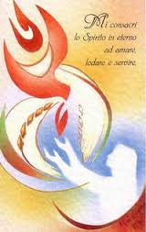
Signore Gesù, morto e risorto per noi,
la tua voce raggiunge il nostro cuore
e ci invita ad annunziare a tutti la gioia della tua Pasqua.
La croce non ti ha vinto
e la tomba non ha potuto trattenerti nel silenzio.
Manda anche noi, come Maria di Magdala,
a proclamare a tutti: «Ho visto il Signore!».
Fa’ di noi testimoni gioiosi della tua risurrezione.

Cristo Crocifisso e Risorto, tu sei la nostra vita.

Padre nostro, che sei nei cieli…

Preghiamo.
O Signore,
quando i nostri occhi ti cercano e non ti trovano,
quando le nostre certezze sono oppresse dalle paure,
quando i nostri passi non incrociano il tuo cammino,
quando la nostra vita è segnata dalle morti di ogni giorno,
rivelaci il tuo volto e facci sentire la tua voce.
Tu sei il Risorto, tu sei l’eterno Vivente.

Amen.
Canto finale

